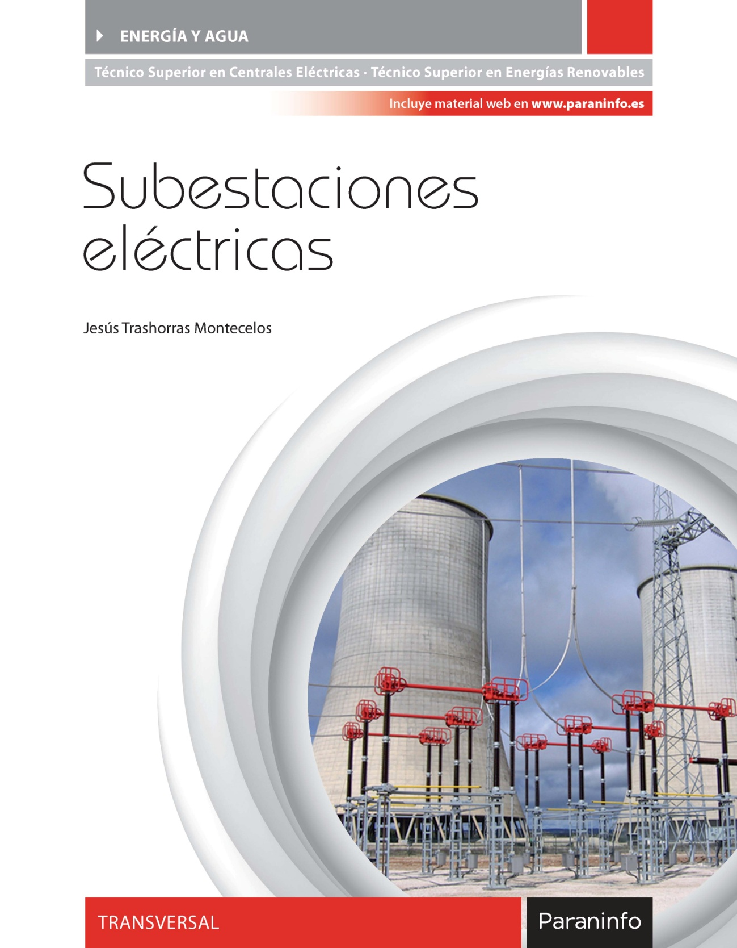

Programación de aula

Presentación de la guía
La presente guía del profesor se ha elaborado con el objetivo de servir como apoyo pedagógico al profesor que imparte el módulo: “Subestaciones eléctricas”.
Para ello se ha desarrollado la siguiente propuesta didáctica como partida para el desarrollo de la función docente de este módulo, siguiendo los criterios marcados en la ordenación general de la formación profesional del Ciclo de Centrales Eléctricas y del de Energías Renovables.
Real Decreto 258/2011, de 28 de febrero, por el que se establece el título de Técnico Superior en Centrales Eléctricas y se fijan sus enseñanzas mínimas.
Real Decreto 385/2011, de 18 de marzo, por el que se establece el título de Técnico Superior en Energías Renovables y se fijan sus enseñanzas mínimas.
En ellos se incluyen y se describen los materiales curriculares que establece el Ministerio de Educación y Ciencia para el título de Técnico Superior en Centrales Eléctricas y para el título de Técnico Superior en Energías Renovables de la familia profesional de Agua y Energía donde se establecen las enseñanzas mínimas y los aspectos básicos de los títulos que se derivan de esta normativa.
La guía comprende los apartados que se relacionan:

- General respecto al Título: Técnico Superior en Centrales Eléctricas y Energías Renovables.
- Fundamentos curriculares.
- Perfil profesional.
- Competencia general.
- Competencias profesionales, personales y sociales.
- Relación de Cualidades y Unidades de competencia incluidas.
- Entorno profesional.
- Prospectiva del título en el sector o sectores.
- Objetivos generales.

- Específica respecto Módulo: Subestaciones Eléctricas.
- Resultados de aprendizaje y criterios de evaluación.
- Contenidos básicos.
- Orientaciones pedagógicas.
- Propuestas de actuación.
- Correspondencia de las unidades didácticas con los capítulos del libro.

- Material pedagógico de apoyo para la exposición y seguimiento del módulo.
- Glosario técnico.

1. General respecto al título Técnico Superior en Centrales Eléctricas y Energías Renovables.
Fundamentos curriculares
Las enseñanzas del Ciclo Formativo se organizan en Módulos Profesionales, cuya finalidad consiste en proporcionar a los alumnos la competencia profesional característica de cada Título. Estos Módulos están asociados a una o varias unidades de competencia y constituyen las unidades coherentes de formación profesional específica que deben ser acreditadas y certificadas para conseguir la titulación. Los elementos curriculares que constituyen un Módulo son los objetivos expresados en términos de capacidades terminales, los criterios de evaluación y los contenidos.
Los títulos de la familia de Agua y Energía, han sido diseñados basándose en la realidad del sector y en sus necesidades de formación. El objetivo principal de los mismos es conseguir que los alumnos alcancen las capacidades que respondan a los perfiles profesionales definidos y, por consiguiente, les permitan integrarse en el mundo laboral de su profesión. Son pues unas enseñanzas terminales, aunque además les permiten acceder a otros estudios como:
- El acceso directo para cursar cualquier otro ciclo formativo de grado medio, en las condiciones de admisión que se establezcan.
- Acceder mediante prueba, con dieciocho años cumplidos, y sin perjuicio de la correspondiente exención, a todos los ciclos formativos de grado superior de la misma familia profesional y a otros ciclos formativos en los que coincida la modalidad de Bachillerato que facilite la conexión con los ciclos solicitados.
- El acceso a cualquiera de las modalidades de Bachillerato de acuerdo con lo dispuesto en el artículo 44.1 de la Ley Orgánica 2/2006, de 3 de mayo, de Educación, y en el artículo 16.3 del Real Decreto 1538/2006, de 15 de diciembre.
El módulo se encuentra formando parte de los Ciclos de Grado Superior de Centrales Eléctricas y Energías Renovables.

Centrales Eléctricas:
- Sistemas eléctricos en centrales.
- Subestaciones eléctricas.
- Telecontrol y automatismos.
- Prevención de riesgos eléctricos.
- Centrales de producción eléctrica.
- Operación en centrales eléctricas.
- Mantenimiento de centrales eléctricas.
- Coordinación de equipos humanos.
- Proyecto de centrales eléctricas.
- Formación y orientación laboral.
- Empresa e iniciativa emprendedora.
- Formación en centros de trabajo.

Energías renovables:
- Sistemas eléctricos en centrales.
- Subestaciones eléctricas.
- Telecontrol y automatismos.
- Prevención de riesgos eléctricos.
- Sistemas de energías renovables.
- Configuración de instalaciones solares fotovoltaicas.
- Gestión del montaje de instalaciones solares fotovoltaicas.
- Gestión del montaje de parques eólicos.
- Operación y mantenimiento de parques eólicos.
- Proyecto de energías renovables.
- Formación y orientación laboral.
- Empresa e iniciativa emprendedora.
- Formación en centros de trabajo.

Perfil profesional
El perfil profesional del título de Técnico Superior en Centrales Eléctricas y del título de Técnico Superior en Energías Renovables queda determinado por su competencia general, sus competencias profesionales, personales y sociales, y por la relación de cualificaciones del Catálogo Nacional de Cualificaciones Profesionales incluidas en el título.

Competencia general
Centrales Eléctricas
La competencia general de este títulos consiste en gestionar, coordinar y controlar las tareas de operación, apoyar la supervisión del proceso de producción y realizar el mantenimiento de primer nivel en centrales y subestaciones eléctricas, garantizando su óptimo funcionamiento desde el punto de vista de la fiabilidad y eficiencia energética y cumpliendo las prescripciones establecidas en materia de calidad y seguridad para las personas, medio ambiente e instalaciones.

Energías Renovables
La competencia general de este título consiste en efectuar la coordinación del montaje, puesta en servicio y gestión de la operación y mantenimiento de parques e instalaciones de energía eólica, promocionar instalaciones, desarrollar proyectos y gestionar y realizar el montaje y mantenimiento de instalaciones solares fotovoltaicas y gestionar y supervisar el montaje y el mantenimiento y realizar la operación y el mantenimiento de primer nivel en subestaciones eléctricas.

Competencias profesionales, personales y sociales
Centrales Eléctricas
    - Controlar los parámetros de de una central eléctrica, partiendo de la información disponible en instrumentos de medida y otros equipos de control, para reconocer su funcionamiento.
    - Realizar tareas de operación en planta en centrales eléctricas, interviniendo sobre los equipos e instalaciones y respetando las exigencias reglamentarias.
    - Organizar las labores de operación y mantenimiento de primer nivel en centrales termoeléctricas, elaborando propuestas de intervención.
    - Organizar las labores de operación y mantenimiento de centrales hidroeléctricas, aplicando procedimientos de intervención preestablecidos.
    - Evaluar situaciones de riesgo laboral y para el medio ambiente en el funcionamiento de centrales eléctricas, aplicando procedimientos de prevención o medioambientales.
    - Realizar el control y la visualización de parámetros de funcionamiento en centrales, utilizando aplicaciones informáticas de propósito específico.
    - Organizar las fases del montaje de subestaciones eléctricas, elaborando planes y criterios de supervisión a partir del proyecto.
    - Realizar tareas de operación local y mantenimiento de primer nivel en subestaciones eléctricas, siguiendo los protocolos de seguridad y de prevención de riesgos reglamentarios.
    - Organizar y coordinar el trabajo en equipo, asumiendo el liderazgo, manteniendo relaciones profesionales fluidas, comunicándose con respeto y sentido de responsabilidad en el ámbito de su competencia y aportando soluciones a los conflictos que se presenten.
    - Supervisar la aplicación de sistemas integrales de gestión en los procesos de producción o prestación de servicios según los objetivos de la empresa.
    - Generar entornos seguros, respetando la normativa y protocolos de seguridad en centrales planificando y desarrollando protocolos de actuación.
    - Adaptarse a las nuevas situaciones laborales, manteniendo actualizados los conocimientos científicos, técnicos y tecnológicos relativos a su entorno profesional, gestionando su formación y los recursos existentes en el aprendizaje a lo largo de la vida y utilizando las tecnologías de la información y la comunicación.
    - Resolver situaciones, problemas o contingencias con iniciativa y autonomía en el ámbito de su competencia, con creatividad, innovación y espíritu de mejora en el trabajo personal y en el de los miembros del equipo.
    - Organizar y coordinar equipos de trabajo con responsabilidad, supervisando el desarrollo del mismo, manteniendo relaciones fluidas y asumiendo el liderazgo, así como aportando soluciones a los conflictos grupales que se presentan.
    - Comunicarse con sus iguales, superiores, clientes y personas bajo su responsabilidad, utilizando vías eficaces de comunicación, transmitiendo la información o conocimientos adecuados, y respetando la autonomía y competencia de las personas que intervienen en el ámbito de su trabajo.
    - Generar entornos seguros en el desarrollo de su trabajo y el de su equipo, supervisando y aplicando los procedimientos de prevención de riesgos laborales y ambientales de acuerdo con lo establecido por la normativa y los objetivos de la empresa.
    - Supervisar y aplicar procedimientos de gestión de calidad, de accesibilidad universal y de «diseño para todos», en las actividades profesionales incluidas en los procesos de producción o prestación de servicios.
    - Realizar la gestión básica para la creación y funcionamiento de una pequeña empresa y tener iniciativa en su actividad profesional con sentido de la responsabilidad social.
    - Ejercer sus derechos y cumplir con las obligaciones derivadas de su actividad profesional, de acuerdo con lo establecido en la legislación vigente, participando activamente en la vida económica, social y cultural.

Energías Renovables
    - Organizar el montaje de parques eólicos, definiendo los recursos, los tiempos necesarios y los sistemas de control de la ejecución.
    - Gestionar la puesta en servicio, operación y el mantenimiento de parques eólicos, partiendo de la interpretación de la información técnica contenida en proyectos y otros documentos técnicos.
    - Operar en sistemas telemando de gestión de parques eólicos adaptando el funcionamiento del conjunto a las condiciones atmosféricas y a los requerimientos de la red.
    - Realizar la operación local y el mantenimiento en parques eólicos, siguiendo los protocolos de seguridad y de prevención de riesgos reglamentarios.
    - Realizar informes y otros documentos técnicos necesarios para la gestión del montaje, mantenimiento y la operación de parques eólicos.
    - Evaluar situaciones de riesgo laboral y para el medio ambiente relacionadas con el montaje, la operación y el mantenimiento de aerogeneradores y parques eólicos, detallando medidas de prevención para los diferentes tipos de riesgos.
    - Organizar el montaje de subestaciones eléctricas, elaborando planes y criterios de supervisión.
    - Realizar tareas de operación local y mantenimiento de primer nivel en subestaciones eléctricas, siguiendo los protocolos de seguridad y de prevención de riesgos reglamentarios.
    - Gestionar el desarrollo de proyectos de diferentes tipologías de instalaciones solares fotovoltaicas, realizando los cálculos pertinentes y elaborando la documentación técnica.
    - Realizar el montaje, la operación y el mantenimiento de instalaciones solares fotovoltaicas partiendo de la interpretación de la información técnica contenida en proyectos y otros documentos técnicos.
    - Organizar las labores de montaje de instalaciones solares fotovoltaicas, elaborando planes y criterios de supervisión.
    - Gestionar los trámites administrativos y la documentación relacionada con los procesos de montaje de parques eólicos, instalaciones solares fotovoltaicas y subestaciones eléctricas de las anteriores instalaciones.
    - Evaluar el desarrollo de tecnologías que hacen posible el aprovechamiento de la energía geotérmica, mareomotriz, biocombustibles, biomasa, hidrógeno y otras energías renovables, analizando su implantación en centrales eléctricas.
    - Adaptarse a las nuevas situaciones laborales, manteniendo actualizados los conocimientos científicos, técnicos y tecnológicos relativos a su entorno profesional, gestionando su formación y los recursos existentes en el aprendizaje a lo largo de la vida y utilizando las tecnologías de la información y la comunicación.
    - Resolver situaciones, problemas o contingencias con iniciativa y autonomía en el ámbito de su competencia, con creatividad, innovación y espíritu de mejora en el trabajo personal y en el de los miembros del equipo.
    - Organizar y coordinar equipos de trabajo con responsabilidad, supervisando el desarrollo del mismo, manteniendo relaciones fluidas y asumiendo el liderazgo, así como aportando soluciones a los conflictos grupales que se presentan.
    - Responsabilidad, utilizando vías eficaces de comunicación, transmitiendo la información o conocimientos adecuados, y respetando la autonomía y competencia de las personas que intervienen en el ámbito de su trabajo.
    - Generar entornos seguros en el desarrollo de su trabajo y el de su equipo, supervisando y aplicando los procedimientos de prevención de riesgos laborales y ambientales, de acuerdo con lo establecido por la normativa y los objetivos de la empresa.
    - Supervisar y aplicar procedimientos de gestión de calidad, de accesibilidad universal y de «diseño para todos», en las actividades profesionales incluidas en los procesos de producción o prestación de servicios.
    - Realizar la gestión básica para la creación y funcionamiento de una pequeña empresa y tener iniciativa en su actividad profesional con sentido de la responsabilidad social.
    - Ejercer sus derechos y cumplir con las obligaciones derivadas de su actividad profesional, de acuerdo con lo establecido en la legislación vigente, participando activamente en la vida económica, social y cultural.

Relación de cualificaciones y unidades de competencia del Catálogo Nacional de Cualificaciones Profesionales incluidas en el título
Centrales Eléctricas
Cualificaciones profesionales completas:
a) Gestión de la operación en centrales termoeléctricas ENA 359_3 (RD 1698/2007, de 14 de diciembre), que comprende las siguientes unidades de competencia:
UC1198_3: Supervisar los procesos en la operación de centrales termoeléctricas en régimen estable.
UC1199_3: Controlar las maniobras de operación en centrales termoeléctricas durante los procesos de arranque, parada y en situaciones anómalas de funcionamiento.
UC1200_3: Coordinar y preparar el equipo humano implicado en el área de operación de las centrales eléctricas.
UC1201_2: Operar en planta y realizar el mantenimiento de primer nivel de centrales termoeléctricas.
b) Gestión de la operación en centrales hidroeléctricas ENA 473_3 (RD 716/2010, de 28 de mayo), que comprende las siguientes unidades de competencia:
UC1527_3: Controlar en planta la operación y el mantenimiento de centrales hidroeléctricas.
UC1528_3: Operar desde el centro de control las centrales hidroeléctricas.
UC1529_2: Operar en planta y realizar el mantenimiento de primer nivel de centrales hidroeléctricas.
UC1200_3: Coordinar y preparar el equipo humano implicado en el área de operación de las centrales eléctricas.
UC1430_2: Prevenir riesgos en instalaciones eléctricas de alta tensión.
c) Gestión del montaje, operación y mantenimiento de subestaciones eléctricas ENA 474_3 (RD 716/2010, de 28 de mayo), que comprende las siguientes unidades de competencia:
UC1531_3: Gestionar y supervisar el montaje de subestaciones eléctricas.
UC1532_3: Gestionar y supervisar la operación y el mantenimiento de subestaciones eléctricas.
UC1533_2: Operar localmente y realizar el mantenimiento de primer nivel en subestaciones eléctricas.
UC1530_2: Prevenir riesgos en instalaciones eléctricas de alta tensión.

Energías Renovables
a) Gestión del montaje y mantenimiento de parques eólicos ENA 193_3 (Real Decreto 1228/2006, de 27 de octubre), que comprende las siguientes unidades de competencia:
UC0615_3: Desarrollar proyectos de montaje de instalaciones de energía eólica.
UC0616_3: Gestionar la puesta en servicio y operación de instalaciones de energía eólica.
UC0617_3: Gestionar el mantenimiento de instalaciones de energía eólica.
UC0618_2: Prevenir riesgos profesionales y actuar en casos de emergencia en parques eólicos.
UC0619_2: Montar y mantener instalaciones de energía eólica.

b) Organización y proyectos de instalaciones solares fotovoltaicas ENA 263_3 (Real Decreto 1114/2007, de 24 de agosto), que comprende las siguientes unidades de competencia:
UC0842_3: Determinar la viabilidad de proyectos de instalaciones solares.
UC0843_3: Desarrollar proyectos de instalaciones solares fotovoltaicas.
UC0844_3: Organizar y controlar el montaje de instalaciones solares fotovoltaicas.
UC0845_3: Organizar y controlar el mantenimiento de instalaciones solares fotovoltaicas.
c) Gestión del montaje, operación y mantenimiento de subestaciones eléctricas ENA 474_3 (Real Decreto 716/2010, de 28 de mayo), que comprende las siguientes unidades de competencia:
UC1531_3: Gestionar y supervisar el montaje de subestaciones eléctricas.
UC1532_3: Gestionar y supervisar la operación y el mantenimiento de subestaciones eléctricas.
UC1533_2: Operar localmente y realizar el mantenimiento de primer nivel en subestaciones eléctricas.
UC1530_2: Prevenir riesgos en instalaciones eléctricas de alta tensión.

Entorno profesional
Centrales Eléctricas
1. Este profesional ejerce su actividad en empresas relacionadas con la generación eléctrica por medio de centrales eléctricas térmicas (carbón, gas, diesel, biomasa y otros combustibles, incluyendo instalaciones de generación eléctrica termosolar y cogeneración) e hidroeléctricas. También en empresas que posean instalaciones de alta tensión, así como en empresas industriales que realicen trabajos de montaje y mantenimiento de centrales y subestaciones eléctricas, dependiendo funcionalmente de un superior y pudiendo tener a su cargo personal.
2. Las ocupaciones y puestos de trabajo más relevantes son los siguientes:
- Ayudante técnico de operación de centrales termoeléctricas.
- Responsable de operación y mantenimiento de sistemas de cogeneración.
- Operario de planta de central termoeléctrica.
- Operador de control de central termoeléctrica.
- Técnico de operación y mantenimiento de centrales hidroeléctricas.
- Operador de centro de control de centrales hidroeléctricas.
- Operario de planta de centrales hidroeléctricas.
- Encargado de montaje de subestaciones eléctricas.
- Encargado de mantenimiento de subestaciones eléctricas.
- Operador-mantenedor de subestaciones eléctricas.

Energías Renovables
1. Las personas que obtienen este título ejercen su actividad en empresas dedicadas a realizar la promoción, el montaje, la explotación y el mantenimiento de instalaciones de energías eólicas y solares fotovoltaicas para la producción de energía eléctrica y en empresas relacionadas con la generación, transporte y distribución de energía eléctrica, o que posean instalaciones de alta tensión, así como en empresas industriales que realicen trabajos de montaje y mantenimiento de subestaciones eléctricas.
2. Las ocupaciones y puestos de trabajo más relevantes son los siguientes:
  - Técnico de gestión de operación y mantenimiento en instalaciones eólicas.
  - Responsable de montaje de parques eólicos.
  - Responsable de montaje de aerogeneradores.
  - Especialista montador de aerogeneradores.
  - Especialista en mantenimiento de parques eólicos.
  - Promotor de instalaciones solares.
  - Proyectista de instalaciones solares fotovoltaicas.
  - Responsable de montaje de instalaciones solares fotovoltaicas.
  - Responsable de mantenimiento de instalaciones solares fotovoltaicas.
  - Responsable de explotación y mantenimiento de pequeñas centrales solares fotovoltaicas.
  - Montador-operador de instalaciones solares fotovoltaicas.
  - Encargado de montaje de subestaciones eléctricas de instalaciones eólicas y fotovoltaicas.
  - Encargado de mantenimiento de subestaciones eléctricas de instalaciones eólicas y fotovoltaicas.
  - Operador-mantenedor de subestaciones eléctricas de instalaciones eólicas y fotovoltaicas.

Prospectiva del título en el sector o sectores
Las Administraciones educativas tendrán en cuenta, al desarrollar el currículo correspondiente, las siguientes consideraciones:
    - El perfil profesional de este título, dentro del sector producción de energía, marca una evolución hacia las competencias relacionadas con la instalación y mantenimiento de centrales eléctricas y subestaciones, adecuados a mayores requerimientos de eficiencia energética y seguridad en la explotación y de conservación del medio ambiente mediante el uso de energías renovables y la gestión de residuos.
    - La evolución tecnológica está permitiendo la adecuación de materiales y equipos con mayores prestaciones, eficiencia y seguridad en las centrales de producción eléctrica, con un fuerte crecimiento en la demanda de nuevas tecnologías, tanto en centrales y subestaciones eléctricas convencionales como de nueva generación.
    - La estructura organizativa de las empresas del sector avanza hacia el trabajo en equipo y la delegación de funciones y responsabilidades en gestión de recursos, programación y supervisión de los procesos y seguimiento de los planes de calidad y seguridad.
    - Este profesional debe presentar un perfil polivalente, capaz de adaptarse a los cambios, con un alto grado de autonomía, capacidad para la toma de decisiones, el trabajo en equipo y la coordinación con técnicos de otros departamentos.
    - La adaptación a los cambios de normas y reglamentos está suponiendo una evolución hacia sistemas integrados de gestión de calidad y seguridad, siendo previsible la incorporación de protocolos derivados de la normativa de gestión de residuos.

Objetivos generales
Centrales Eléctricas
Los objetivos generales de este ciclo formativo son los siguientes:
- Identificar el funcionamiento de centrales eléctricas, atendiendo a los instrumentos de medida y otros equipos de control para identificar los parámetros de funcionamiento.
- Operación local y en centros de control de centrales eléctricas para ajustar el funcionamiento de las mismas a los parámetros de máxima eficiencia y seguridad
- Establecer los procedimientos de las intervenciones en centrales termoeléctricas para operar y realizar el mantenimiento de primer nivel.
- Distinguir las instalaciones y equipos de centrales termoeléctricas para realizar el mantenimiento de primer nivel e intervenir en su operación.
- Realizar las intervenciones documentadas en centrales hidroeléctricas para realizar la operación y el mantenimiento.
- Aplicar la reglamentación de prevención y medioambiental aplicado a las operaciones en centrales eléctricas para evaluar los riesgos eléctricos a las personas y a los equipos.
- Ajustar parámetros de centrales térmicas o hidráulicas mediante sistemas de telecontrol para la gestión de centrales.
- Evaluar el comportamiento de centrales eléctricas y sus instalaciones, utilizando aplicaciones informáticas, para controlar en planta la central y ajustar el punto óptimo de funcionamiento.
- Elaborar informes y memorias técnicas relacionadas con las contingencias y las propuestas de mejora para la operación y mantenimiento de centrales utilizando aplicaciones informáticas.
- Reconocer el proceso de montaje y puesta en funcionamiento de subestaciones eléctricas, caracterizando las fases, operaciones y recursos necesarios, para organizar y controlar su ejecución.
- Identificar las partes y los equipos que configuran una subestación eléctrica para realizar el montaje, operación local o mantenimiento de las instalaciones.
- Aplicar dinámicas de grupo y técnicas de comunicación en contextos de trabajo en equipo, intercambiando información y experiencias para facilitar la organización y coherencia en el proyecto.
- Identificar normativa de seguridad en el entorno de centrales para planificar las actividades cotidianas de los grupos de trabajo.
- Aplicar sistemas integrados de gestión aplicados en el sector de la producción eléctrica, aplicando procesos de calidad total, gestión del medio ambiente y gestión de la prevención, para optimizar los procesos productivos.
- Analizar y utilizar los recursos y oportunidades de aprendizaje relacionadas con la evolución científica, tecnológica y organizativa del sector y las tecnologías de la información y la comunicación, para mantener el espíritu de actualización y adaptarse a nuevas situaciones laborales y personales.
- Desarrollar la creatividad y el espíritu de innovación para responder a los retos que se presentan en los procesos y, en la organización del trabajo y de la vida personal.
- Tomar decisiones de forma fundamentada, analizando las variables implicadas, integrando saberes de distinto ámbito y aceptando los riesgos y la posibilidad de equivocación en las mismas, para afrontar y resolver distintas situaciones, problemas o contingencias.
- Desarrollar técnicas de liderazgo, motivación, supervisión y comunicación en contextos de trabajo en grupo, para facilitar la organización y coordinación de equipos de trabajo.
- Aplicar estrategias y técnicas de comunicación, adaptándose a los contenidos que se van a transmitir, a la finalidad y a las características de los receptores, para asegurar la eficacia en los procesos de comunicación.
- Evaluar situaciones de prevención de riesgos laborales y de protección ambiental, proponiendo y aplicando medidas de prevención personales y colectivas, de acuerdo con la normativa aplicable en los procesos del trabajo, para garantizar entornos seguros.
- Identificar y proponer las acciones profesionales necesarias, para dar respuesta a la accesibilidad universal y al «diseño para todos».

Energías Renovables

Los objetivos generales de este ciclo formativo son los siguientes:
    - Identificar la composición y el funcionamiento de aerogeneradores y parques eólicos, determinando los equipos, sus partes y los parámetros esenciales para organizar el montaje.
    - Definir procesos y procedimientos de puesta en servicio, operación y mantenimiento de parques eólicos, caracterizando las fases, operaciones y recursos necesarios, para planificar y controlar su ejecución.
    - Realizar tareas de montaje y mantenimiento en parques eólicos para colaborar en la gestión de los procesos y programas de montaje y mantenimiento previstos.
    - Simular el comportamiento de aerogeneradores y parques eólicos, utilizando aplicaciones informáticas, para ajustar el punto óptimo de funcionamiento según criterios de seguridad, eficiencia y calidad en el suministro.
    - Describir los procesos de operación local, o mediante telemando, en aerogeneradores, caracterizando las tareas y los recursos necesarios, para operar en parques eólicos.
    - Identificar y caracterizar diferentes instalaciones y equipos que intervienen en los parques eólicos para operar o realizar el mantenimiento.
    - Realizar tareas de operación local y operación en centros de control de parques eólicos para ajustar el funcionamiento de los mismos según parámetros de máxima eficiencia y seguridad.
    - Procedimentar la gestión y supervisión del montaje y mantenimiento en parques eólicos elaborando informes y documentación técnica.
    - Aplicar medidas de prevención en el montaje, operación y mantenimiento de aerogeneradores y parques eólicos reconociendo la normativa y las situaciones de riesgo.
    - Reconocer el proceso de montaje y puesta en funcionamiento de subestaciones eléctricas, caracterizando las fases, operaciones y recursos necesarios, para organizar y controlar su ejecución.
    - Identificar las partes y los equipos que configuran una subestación eléctrica para realizar el montaje, operación local o mantenimiento de las instalaciones.
    - Realizar cálculos, desarrollar memorias técnicas, elaborar planos y realizar presupuestos de instalaciones solares fotovoltaicas para configurar las instalaciones.
    - Identificar instalaciones y equipos que intervienen en las instalaciones solares fotovoltaicas para realizar el montaje, la operación el mantenimiento.
    - Reconocer las técnicas de montaje de sistemas y elementos de las instalaciones solares fotovoltaicas para su supervisión y control.
    - Reconocer los tipos de instalaciones solares fotovoltaicas para gestionar su tramitación y legalización.
    - Identificar las técnicas y sistemas existentes por energías de carácter renovable para su aplicación en instalaciones convencionales.
    - Analizar y utilizar los recursos y oportunidades de aprendizaje relacionadas con la evolución científica, tecnológica y organizativa del sector y las tecnologías de la información y la comunicación, para mantener el espíritu de actualización y adaptarse a nuevas situaciones laborales y personales.
    - Desarrollar la creatividad y el espíritu de innovación para responder a los retos que se presentan en los procesos y organización de trabajo y de la vida personal.
    - Tomar decisiones de forma fundamentada, analizando las variables implicadas, integrando saberes de distinto ámbito y aceptando los riesgos y la posibilidad de equivocación en las mismas, para afrontar y resolver distintas situaciones, problemas o contingencias.
    - Desarrollar técnicas de liderazgo, motivación, supervisión y comunicación en contextos de trabajo en grupo, para facilitar la organización y coordinación de equipos de trabajo.
    - Aplicar estrategias y técnicas de comunicación, adaptándose a los contenidos que se van a transmitir, a la finalidad y a las características de los receptores, para asegurar la eficacia en los procesos de comunicación.
    - Evaluar situaciones de prevención de riesgos laborales y de protección ambiental, proponiendo y aplicando medidas de prevención personales y colectivas, de acuerdo a la normativa aplicable en los procesos del trabajo, para garantizar entornos seguros.
    - Identificar y proponer las acciones profesionales necesarias para dar respuesta a la accesibilidad universal y al «diseño para todos».
    - Identificar y aplicar parámetros de calidad en los trabajos y actividades realizados en el proceso de aprendizaje, para valorar la cultura de la evaluación y de la calidad y ser capaces de supervisar y mejorar procedimientos de gestión de calidad.
    - Utilizar procedimientos relacionados con la cultura emprendedora, empresarial y de iniciativa profesional, para realizar la gestión básica de una pequeña empresa o emprender un trabajo.
    - Reconocer sus derechos y deberes como agente activo en la sociedad, teniendo en cuenta el marco legal que regula las condiciones sociales y laborales, para participar como ciudadano democrático.

2. Específicas respecto del Módulo Profesional Subestaciones Eléctricas.
Resultados de aprendizaje y criterios de evaluación.
1. Identifica las características de las subestaciones eléctricas, reconociendo las distintas configuraciones.
Criterios de evaluación:
    - Se han reconocido los distintos tipos de subestaciones eléctricas.
    - Se ha distinguido la función de una subestación eléctrica dentro del sistema de transporte y distribución eléctrica.
    - Se han distinguido diferentes configuraciones de subestaciones.
    - Se han identificado sus componentes y sus tecnologías de funcionamiento.
    - Se han interpretado los reglamentos técnicos y de seguridad de aplicación en este tipo de instalaciones.
    - Se han reconocido la normativa legal aplicable.

2. Interpreta proyectos de subestaciones, identificando las características y función de sus componentes.
Criterios de evaluación:
    - Se han interpretado los diferentes documentos que componen un proyecto de una subestación eléctrica.
    - Se han reconocido los elementos en los planos de la instalación.
    - Se han identificado las fases generales del desarrollo de un proceso de montaje de una subestación eléctrica.
    - Se han dibujado esquemas, croquis, y cronogramas de subestaciones eléctricas.
    - Se han elaborado en CAD planos de subestaciones eléctricas.
    - Se ha clasificado la documentación técnica y administrativa relacionada con la ejecución del montaje de la instalación.
    - Se ha caracterizado cada uno de los elementos que componen la subestación (transformadores de potencia, interruptores, seccionadores, autoválvulas, trasformadores de medida, sistema de alimentación interrumpido (SAI), protección contra rayos, protección contra incendios, entre otros).
3. Planifica procesos de montaje de subestaciones eléctricas, reconociendo los elementos y sus características de montaje.
Criterios de evaluación:
    - Se han reconocido las partes del proyecto necesarias para la planificación del montaje.
    - Se han reconocido los reglamentos y normas relativas a calidad y seguridad, de aplicación en la planificación del montaje.
    - Se han definido las fases del montaje.
    - Se ha elaborado el plan de montaje.
    - Se han reconocido las diferentes técnicas que se deben utilizar en los procesos de montaje de subestaciones eléctricas.
    - Se han seleccionado los recursos humanos que intervienen en el montaje de subestaciones eléctricas.
    - Se ha aplicado el plan de seguridad y salud laboral en el montaje de subestaciones eléctricas.
4. Programa planes de aprovisionamiento para el montaje de subestaciones eléctricas, especificando sus fases y organizando la logística.
Criterios de evaluación:
    - Se ha reconocido tipos de planes de aprovisionamiento.
    - Se han elaborado programas de aprovisionamiento del montaje de subestaciones eléctricas.
    - Se ha coordinado la planificación del montaje con las capacidades de acopio y almacenaje.
    - Se han definido los criterios de control de calidad en las distintas fases del aprovisionamiento.
    - Se ha diseñado el aprovisionamiento de los sistemas y equipos de seguridad.
5. Planifica operaciones de supervisión, y control del montaje y puesta en servicio, identificando técnicas específicas de sistemas y elementos.
Criterios de evaluación:
    - Se ha secuenciado el montaje mediante un flujograma.
    - Se han reconocido las operaciones de montaje de interruptores, seccionadores y otra aparamenta.
    - Se han identificado las operaciones de montaje de líneas de alta tensión.
    - Se han definido las operaciones de montaje y conexión de los transformadores.
    - Se han identificado operaciones de montaje de los embarrados, conexiones aéreas, redes de entrada y salida y red de tierra.
    - Se han relacionado las operaciones de montaje de los sistemas de regulación y control.
    - Se ha verificado el montaje de elementos, líneas y conexiones entre otros.
    - Se han definido los parámetros y procedimientos de medida a emplear en las pruebas de puesta en servicio.
6. Realiza el replanteo de elementos y obra civil de subestaciones eléctricas, identificando su utilización y características.
Criterios de evaluación:
    - Se ha relacionado la obra civil necesaria con los diferentes tipos de subestaciones eléctricas.
    - Se han ubicado los equipos empleados en las subestaciones.
    - Se han reconocido los elementos de obra civil, cimentaciones, apoyos e infraestructuras en las subestaciones eléctricas.
    - Se ha especificado la disposición general de aisladores, interruptores, seccionadores y demás aparamenta.
    - Se han distribuido los elementos de protección, detección, señalización y maniobra de las subestaciones eléctricas.
    - Se han distinguido las ubicaciones habituales y funciones de las líneas de entrada y salida, celdas, módulos híbridos, transformadores y embarrados.
    - Se han reconocido las ubicaciones habituales y funciones de baterías y rectificadores de corriente continua, redes de tierra y pararrayos.
    - Se ha identificado la tecnología GIS y sus componentes.
    - Se han interpretado los esquemas eléctricos de las distintas configuraciones de subestaciones eléctricas.
7. Planifica el mantenimiento de subestaciones eléctricas, reconociendo sus puntos críticos y redactando el plan de seguridad.
Criterios de evaluación:
    - Se ha reconocido la documentación técnica referida a la subestación eléctrica necesaria para realizar la planificación de su mantenimiento.
    - Se han identificado los equipos y elementos de las subestaciones eléctricas susceptibles de mantenimiento.
    - Se han enumerado los puntos críticos de una subestación eléctrica en los que pueden producirse averías.
    - Se han definido las posibles causas y las consecuencias funcionales de las averías.
    - Se ha redactado el procedimiento para la detección de averías en subestaciones eléctricas.
    - Se han detallado especificaciones técnicas de materiales para gestionar su adquisición en el proceso de mantenimiento.
    - Se han redactado los procedimientos de mantenimiento preventivo usuales en las subestaciones eléctricas.
    - Se ha documentado el plan de seguridad en el proceso de mantenimiento.
    - Se han determinado los medios y equipos de seguridad que hay que tener en cuenta durante el mantenimiento.
8. Realiza operaciones de mantenimiento correctivo de primer nivel de las subestaciones eléctricas, interpretando documentación técnica y aplicando los procedimientos establecidos.
Criterios de evaluación:
    - Se han indicado los reglamentos y normativas que afectan a la operación de mantenimiento en subestaciones eléctricas.
    - Se han identificado las partes, equipos y componentes susceptibles de mantenimiento de primer nivel.
    - Se ha reconocido la influencia de la operación y mantenimiento de primer nivel en el funcionamiento general de las subestaciones eléctricas.
    - Se ha procedimentado el descargo que ha de seguirse antes de intervenir en cualquier componente o instalación de la subestación.
    - Se han identificado las fases del procedimiento de operación sobre interruptores, seccionadores, sistemas de control y resto de sistemas.
    - Se han secuenciado las actuaciones de control y mantenimiento de equipos y de la instalación.
    - Se ha documentado el protocolo para la restitución del servicio de forma coordinada y segura con el centro de control.
9. Realiza las operaciones fundamentales de los sistemas, equipos e instrumentos de subestaciones eléctricas, aplicando técnicas específicas.
Criterios de evaluación:
    - Se han identificado las técnicas propias de cada uno de los sistemas y equipos.
    - Se han reconocido los requisitos de seguridad para operar sobre los diferentes equipos.
    - Se han secuenciado las actuaciones en los sistemas, equipos e instrumentos de subestaciones eléctricas.
    - Se han utilizado los instrumentos precisos para las operaciones de sistemas y equipos.
    - Se ha utilizado la documentación propia de cada equipo o sistemas.
    - Se han tenido en cuenta las normas de riesgos profesionales.
    - Se ha simulado la operación sobre interruptores, seccionadores, entre otros.

Contenidos básicos
Caracterización de subestaciones eléctricas:
- Características básicas de las subestaciones eléctricas.
- Función de las subestaciones eléctricas dentro del sistema de transporte de energía.
- Principales componentes. Embarrados, seccionadores, transformadores, interruptores.
- Reglamentación técnica y de seguridad.
- Normativa aplicable. Reglamento de Alta Tensión. REBT. Reglamento de centrales, subestaciones y centros de transformación.
Interpretación de proyectos de subestaciones:
- Proyectos de subestaciones eléctricas.
- Simbología técnica de aplicación en la representación gráfica de planos. Fases de montaje de una subestación.
- Elaboración de esquemas y documentos relativos a las subestaciones. Interpretación de esquemas y planos con ayuda de CAD.
- Gestión de documentos técnicos y administrativos vinculados con el montaje de subestaciones.
Planificación de procesos de montaje en subestaciones.
- El proyecto técnico aplicado al montaje.
- Planificación del montaje de subestaciones eléctricas.
- Normativa aplicable al montaje de subestaciones eléctricas.
- Fases del plan de montaje en subestaciones.
- Técnicas de montaje. Tensado, ensamblaje, nivelado, anclaje, conexionado.
- Recursos humanos para el montaje de subestaciones eléctricas.
- Plan de seguridad y salud laboral.
Programación de planes de montaje.
- Plan de aprovisionamiento. Control logístico.
- Plan de demanda, aprovisionamiento, almacenaje y puesta en obra de equipos propios en las subestaciones eléctricas.
- Coordinación de equipos y herramientas para el montaje.
- Plan de calidad en el montaje de subestaciones eléctricas.
- Plan de seguridad en el montaje de subestaciones eléctricas.
- Software informático de planificación asistida
- Visualización e interpretación de gráficos digitalizados.
- Operaciones básicas con archivos informáticos.
Planificación de la supervisión y control del montaje y puesta en servicio de las instalaciones de subestaciones:
- Montaje de los elementos principales de una subestación.
- Procedimientos de montaje de líneas de alta tensión.
- Tareas de montaje y conexión de transformadores. Transformadores de potencia, de medida y auxiliares.
- Proceso de montaje de embarrado, conexionado y confección de red de tierra. Cálculo mecánico y eléctrico.
- Operaciones de montaje de los equipos de regulación y control.
- Simulación de montaje de una subestación.
Replanteo de la obra civil en el montaje de subestaciones:
- Configuraciones y tipos de obras en subestaciones.
- Ubicación de los principales equipos de las subestaciones.
- Obra civil.
- Situación y funciones específicas de los componentes básicos de una subestación eléctrica.
- Tecnología GIS (Sistemas de Información Geográfica). Fundamentos y aplicaciones.
- Esquemas de subestaciones eléctricas.
Planificación de programas de mantenimiento, recursos y protocolos:
- Documentos técnicos vinculados al mantenimiento de una subestación eléctrica.
- Mantenimiento de equipos eléctricos y electrónicos de subestaciones.
- Necesidad del mantenimiento de los elementos constitutivos de una subestación eléctrica.
- Puntos críticos de una subestación susceptibles de sufrir averías.
- Averías en subestaciones. Causas y efectos principales.
- Detección de averías. Procedimientos de diagnóstico. Medidas directas e indirectas de tensión, intensidad y temperatura.
- Mantenimiento preventivo. Plan de seguridad. Puesta en descargo de instalaciones.
Operaciones de mantenimiento en subestaciones:
- Normativa aplicable al mantenimiento de subestaciones eléctricas.
- Equipos de una subestación eléctrica susceptibles de mantenimiento de primer nivel.
- Procedimientos de descargo en las instalaciones y equipos de las subestaciones.
- Fases de operaciones de mantenimiento específico en sistemas eléctricos y electrónicos de control.
- Necesidades del mantenimiento correctivo.
- Restitución del servicio en una subestación.
Realización de las operaciones fundamentales de los sistemas, equipos e instrumentos de subestaciones eléctricas:
- Técnicas de operación en sistemas. Técnicas de operación en equipos.
- Requisitos de seguridad para operar sobre los diferentes equipos. Técnicas específicas de seguridad y prevención en los procesos de operación.
- Secuencias de actuaciones en los sistemas de subestaciones eléctricas. Secuencias de actuación en equipos.
- Instrumentos empleados en las operaciones de sistemas. Instrumentos y equipos usuales en operaciones de subestaciones.
- Documentación propia de equipo o sistemas.
- Normas específicas de riesgos profesionales y seguridad en los procesos de operación de subestaciones.
- Operaciones sobre interruptores. Operaciones sobre seccionadores. Operaciones en tomas de tierra. Operaciones mecánicas de instalaciones y equipos. Operaciones eléctricas de circuitos.

Orientaciones pedagógicas
Este módulo profesional contiene la formación necesaria para desempeñar la gestión del montaje y mantenimiento de subestaciones eléctricas.
La definición de estas funciones incluye aspectos como:
- Documentar los proyectos de subestaciones para su ejecución.
- Aplicar la normativa específica a las subestaciones eléctricas.
- Elaborar documentación de apoyo para la coordinación del montaje y mantenimiento de subestaciones eléctricas.
- Optimizar recursos en los procesos de montaje y mantenimiento.
- Planificar pruebas para asegurar la calidad y seguridad de las instalaciones.
Las actividades profesionales asociadas a esta función se aplican en:
- Confección de unidades de obra y coste de montaje de instalaciones.
- Elaboración de documentación técnica y gráfica a partir de los datos obtenidos, cumpliendo la normativa y requerimientos del proyecto.
- Desarrollo, coordinación y supervisión de las intervenciones del montaje y mantenimiento de los equipos e instalaciones.
- Gestión del montaje y del mantenimiento de los equipos e instalaciones.
- Verificación de la funcionalidad del proceso de montaje y mantenimiento.
- Elaboración y/o tramitación de la documentación técnica y administrativa.
La formación del módulo contribuye a alcanzar los objetivos generales j), k) y l) del ciclo formativo y las competencias g) y h) del título.

Propuestas de actuación
Las líneas de actuación en el proceso de enseñanza-aprendizaje que permiten alcanzar los objetivos del módulo versarán sobre:
- El reconocimiento de las características técnicas y constructivas de los elementos y máquinas empleados en subestaciones.
- La gestión y desarrollo de procesos del montaje y mantenimiento de subestaciones eléctricas.
- La elaboración de planes de montaje y mantenimiento.
- La confección de especificaciones técnicas del montaje y mantenimiento.
- La realización de operaciones de mantenimiento de primer nivel.
- El establecimiento de los protocolos de pruebas de las instalaciones de acuerdo a las condiciones del proyecto.
- La preparación del manual de instrucciones de los equipos e instalaciones.

Correspondencia de las unidades didácticas con los capítulos del libro:
Capítulo 1. Red Eléctrica
Los contenidos de este capítulo se refieren, principalmente, a la estructura general de la red eléctrica. Se trata de analizar los distintos elementos que componen esta red eléctrica que comienza en las centrales eléctricas y llega a los receptores de los abonados.

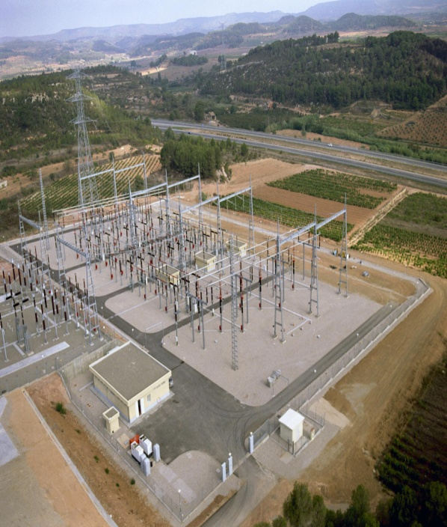
Contenidos
1.1. Introducción.
1.2. Elementos de la red eléctrica.
1.3. Estructura del sistema eléctrico.
1.4. Elementos de la red de distribución en media y baja tensión.
1.5 Esquemas típicos de distribución en media tensión.
1.6. Telemando de una red eléctrica.
1.7. Red inteligente (Smart Grid).
1.8. Criterios de seguridad en la red de alta tensión.
1.9. Flujo de potencia en el sistema de transporte de energía eléctrica.
1.10. Transporte de energía eléctrica en alta tensión en corriente continua.

Objetivos
- Identificar las distintas partes que componen la red eléctrica convencional y Smart Grid.
- Interpretar las distintas formas de distribución eléctrica existentes.
- Analizar las distintas situaciones que se presentan en los flujos de potencia en las líneas de transporte en alta tensión (AT).
- Analizar las características que presenta el transporte de energía eléctrica en alta tensión en corriente continua (HVDC).
- Distinguir los distintos esquemas generales de la red eléctrica por sus símbolos y funciones.

Unidades Didácticas Relacionadas con el Capítulo 1
Unidad | Definición | Horas
UD1 | Distribución de la energía eléctrica | 2
UD2 | Estructura del sistema eléctrico | 4
UD3 | Red inteligente | 8
UD4 | Flujo de potencia en el sistema de transporte | 6
UD5 | Sistema HVDC | 4

Capítulo 2. Tipos de subestaciones eléctricas
En este capítulo se analiza la función que cumple una subestación en la red eléctrica.
Se indican los principales tipos de subestaciones, y se pretende que el alumnado distinga las distintas opciones de configuración de una subestación, analizando las ventajas e inconvenientes de cada una de ellas.
Se pretende que el alumnado interprete los distintos niveles de tensión, así como, las posiciones que puede tener una subestación.
Los distintos elementos que componen una subestación eléctrica se indicarán en capítulos sucesivos.
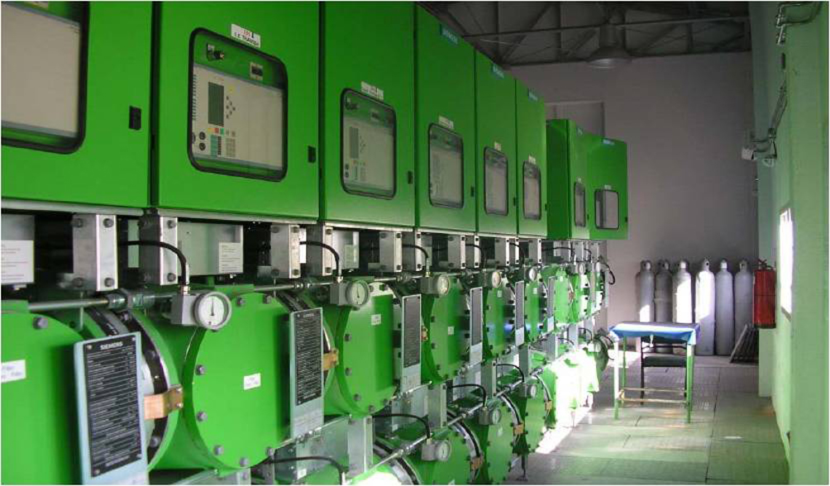
Contenidos
2.1. Definición de subestación.
2.2. Tipos de subestaciones.
2.3. Conexión a la red eléctrica de las subestaciones
2.4. Nivel de medida y control según el tipo de subestación.
2.5. Configuraciones típicas de subestaciones.
2.6. Estructura característica de una subestación eléctrica.

Objetivos
- Interpretar la función de las subestaciones eléctricas en el sistema eléctrico.
- Analizar los distintos tipos de subestaciones eléctricas.
- Identificar los distintos tipos de subestaciones por su forma, simbologia y situación en la red.
- Analizar las ventajas y desventajas de los distintos tipos de subestaciones eléctricas.
- Distinguir los distintos tipos de subestaciones según la configuración de las mismas.
- Identificar las distintas posiciones de una subestación en función de los elementos que la componen.
- Analizar las subestaciones más siginficativas de la red eléctrica.

Unidades Didácticas Relacionadas con el Capítulo 2
Unidad | Definición | Horas
UD6 | Clasificación de las subestaciones | 4
UD7 | Configuraciones de subestaciones | 10
UD8 | Estructura característica de una subestación | 3

Capítulo 3. Componentes de una subestación eléctrica (I). Transformadores
En este capítulo y en el siguiente se analizan los distintos equipos y elementos que tiene una subestación eléctrica, comenzando por los transformadores, tanto de potencia como de medida.
Se estudian las formas típicas de estos transformadores, sus valores característicos, sus principales esquemas eléctricos, así como, los equipos y sistemas de protección.
Se pretende que el alumnado distinga los distintos transformadores, tanto por su forma externa, su simbología o su ubicación en la subestación.
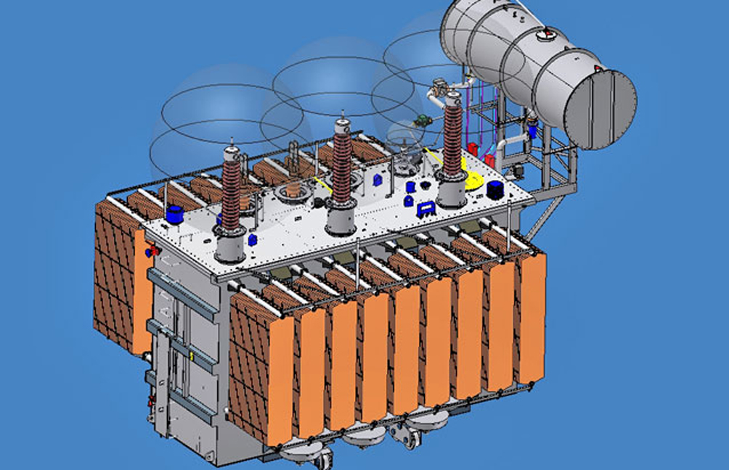
Contenido
3.1. Obra civil.
3.2. Transformadores de potencia.
3.3. Transformadores de medida y protección.
3.4. Puesta a tierra del neutro de un sistema eléctrico de potencia.
3.5. Otros equipos de los sistemas de potencia.

Objetivos
- Describir los distintos elementos de una subestación eléctrica.
- Identificar las distintas partes de la obra civil de una subestación eléctrica.
- Identificar los transformadores de potencia y medida por su forma externa, símbolo y ubicación.
- Describir los distintos elementos que forman un transformador de potencia y medida.
- Analizar los valores típicos de los transformadores de potencia y medida.
- Identificar por su forma externa y simbología los sistemas de puesta a tierra del neutro.

Unidades Didácticas Relacionadas con el Capítulo 3
Unidad | Definición | Horas
UD9 | Componentes de una subestación eléctrica | 3
UD10 | Partes características de los transformadores | 10
UD11 | Protecciones de los transformadores de potencia | 13
UD12 | Transformadores de medida y protección | 14
UD13 | Puesta a tierra de un sistema eléctrico de potencia | 4

Capítulo 4. Componentes de una subestación eléctrica (II). Maniobra y protección
Continuando con los distintos equipos y elementos que tiene una subestación eléctrica, se analiza en este capítulo los elementos de mando y protección.
Se estudian los interruptores automáticos, seccionadores, fusibles, canalizaciones, entre otros.
Se pretende que el alumnado distinga los distintos elementos de mando y protección y describa el funcionamiento de los mismos.

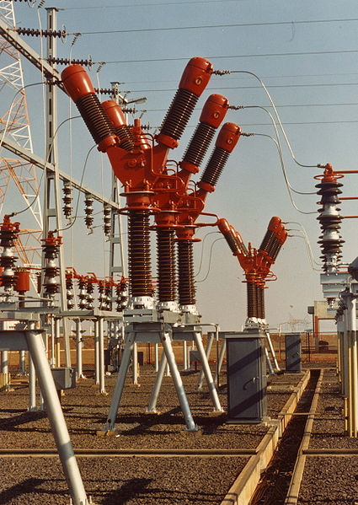
Contenido
4.1. Aparamenta de maniobra y protección.
4.2. Conjuntos de aparamenta.
4.3. Cables, conductores y canalizaciones.
4.4. Conjuntos típicos de una subestación GIS.

Objetivos
- Describir los distintos elementos de mando y protección de una subestación eléctrica.
- Identificar los distintos tipos de interruptores automáticos de una subestación eléctrica por su forma externa, símbolo y ubicación.
- Identificar los distintos tipos de seccionadores de una subestación eléctrica por su forma externa, símbolo y ubicación.
- Describir las distintas partes que conforman el sistema de puesta a tierra de una subestación eléctrica.
- Identificar los componentes que forman los servicios auxiliares de una subestación eléctrica.
- Describir las distintas zonas de una subestación eléctrica.
- Identificar las celdas metálicas de una subestación eléctrica por su forma externa, símbolo y ubicación.
- Identificar los conjuntos típicos de una subestación eléctrica de tipo GIS.

Unidades Didácticas Relacionadas con el Capítulo 4
Unidad | Definición | Horas
UD14 | Interruptores y seccionadores | 8
UD14 | Servicios auxiliares de una subestación | 3
UD15 | Puesta a tierra de una subestación | 2
UD16 | Celdas metálicas | 3
UD17 | Conjuntos de una subestación GIS | 6

Capítulo 5. Documentación Técnica. Planos y Esquemas
En la documentación técnica de una instalación de una subestación eléctrica, la memoria y los planos son, para el perfil de este alumnado, los más importantes.
Se analizan los símbolos eléctricos que figuran en los planos y esquemas de este tipo de instalación.
Se pretende, que el alumnado, identifique los distintos elementos por su símbolo y la información que acompaña al mismo.
Puede ser interesante que el alumnado elabore esquemas unifilares utilizando algún programa CAD de dibujo.
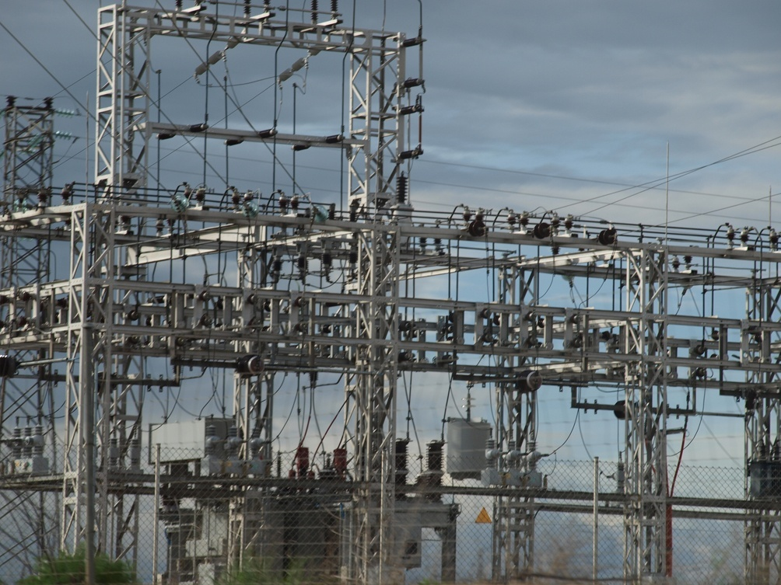
Contenido
5.1. Introducción.
5.2. Documentos de un proyecto de una instalación eléctrica de alta tensión.
5.3. Interpretación de planos y esquemas.
5.4. Proyecto resumido. Memoria y planos

Objetivos
- Interpretar los distintos documentos que componen un proyecto de AT.
- Identificar los distintos apartados de cada documento de un proyecto de AT.
- Interpretar los planos y esquemas que suelen utilizarse en las subestaciones eléctricas, identificando los distintos elementos por sus símbolos.
- Interpretar los valores que se indican en los símbolos de un plano o esquema de AT.
- Interpretar los distintos esquemas de conexión de una subestación a la red eléctrica.
- Interpretar las distintas maniobras de explotación en una subestación eléctrica.
- Elaborar esquemas unifilares de distintas instalaciones de una subestación eléctrica.

Unidades Didácticas Relacionadas con el Capítulo 5
Unidad | Definición | Horas
UD18 | Documentación técnica | 4
UD19 | Interpretación de planos y esquemas | 12

Capítulo 6. Montaje y mantenimiento de subestaciones
En el montaje y mantenimiento de una subestación eléctrica existen una serie de procedimientos establecidos.
Se pretende que el alumnado interprete las distintas operaciones que se realizan y distinga los distintos formularios que se suelen incluir en el montaje y mantenimiento.
Puede ser interesante que el alumnado utilice algún programa informático de mantenimiento de los muchos que existen en el mercado.
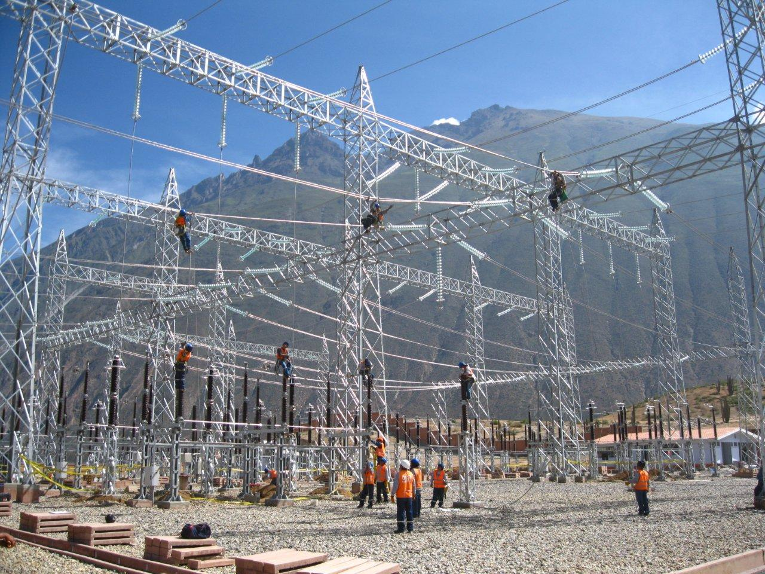
Contenido
6.1. Montaje y puesta en servicio de subestaciones eléctricas. Procedimiento de ejecución.
6.2. Cronograma de montaje de una subestación.
6.3. Procedimiento de Descargos de una instalación eléctrica de AT.
6.4. Mantenimiento de una subestación eléctrica.

Objetivos
- Interpretar el procedimiento de ejecución de la instalación de una subestación eléctrica.
- Describir los distintos trabajos a realizar en la obra civil.
- Describir las pruebas de campo una vez finalizado el montaje de la subestación.
- Interpretar el procedimiento a seguir en un Descargo.
- Distinguir los distintos formularios que se utilizan para realizar trabajos en una subestación.
- Interpretar los manuales de usuario para el montaje indicados por el fabricante del producto.
- Describir los distintos tipos de mantenimiento.
- Describir el proceso en los distintos tipos de mantenimiento.
- Interpretar los distintos tipos de fichas utilizados en el mantenimiento.

Unidades Didácticas Relacionadas con el Capítulo 6
Unidad | Definición | Horas
UD20 | Montaje y ejecución de obra | 4
UD21 | Procedimiento de Descargo de una subestación | 4
UD22 | Mantenimiento de una subestación | 14

Capítulo 7. Medidas y ensayos en subestaciones eléctricas
Para que los equipos empleados en las subestaciones se mantengan en perfecto estado es necesario realizar una serie de ensayos, medidas y pruebas sobre los mismos.
Entre los distintos ensayos y pruebas que se realizan, destaca fundamentalmente, los que se realizan a los transformadores, por ser la máquina más importante en una red eléctrica.
Otros ensayos de importancia son los que se realizan a los interruptores, seccionadores, entre otros.
Es importante que el alumnado conozca los distintos equipos que se utilizan para realizar los ensayos y que además visualice como se realizan, aunque sea a través de videos u otro tipo de información.
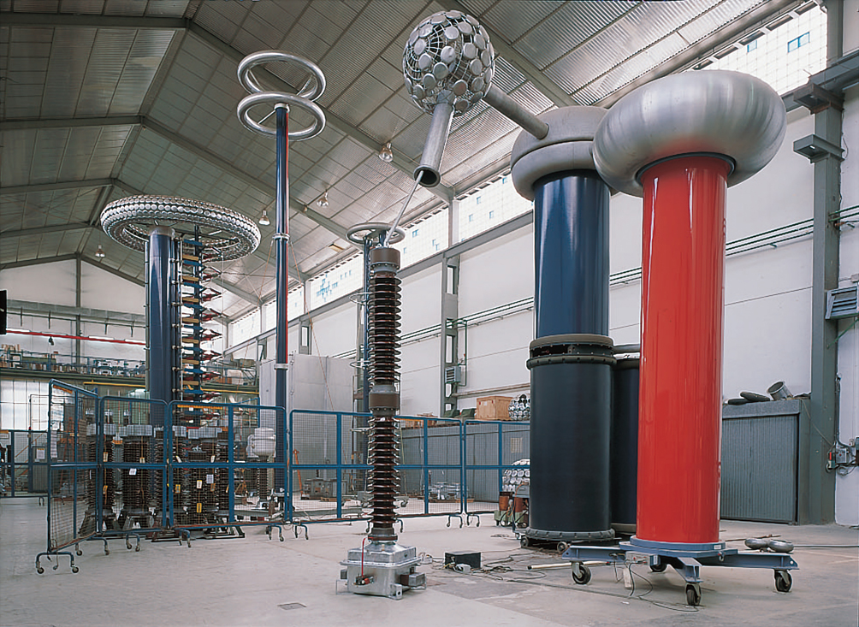

Contenido
7.1. Procedimientos normales de explotación.
7.2. Pruebas en subestaciones.
7.3. Descripción de ensayos en transformadores de potencia.
7.4. Descargas parciales.
7.5. Pruebas y ensayos en interruptores.

Objetivos
- Interpretar las distintas actividades para realizar maniobras, medidas y ensayos en las subestaciones.
- Interpretar los distintos tipos de ensayos de transformadores de potencia, trafos de medida, interruptores y seccionadores utilizados en la subestaciones.
- Interpretar los parámetros característicos obtenidos en los ensayos.
- Identificar los equipos utilizados en los ensayos por su forma exterior, placa de características y esquema eléctrico.

Unidades Didácticas Relacionadas con el Capítulo 7
Unidad | Definición | Horas
UD23 | Ensayos en transformadores de potencia, interruptores y seccionadores | 20
UD24 | Descripción de ensayos en subestaciones | 15

3. Material pedagógico de apoyo para la exposición y seguimiento del módulo.
Como material de apoyo a la presente guía se acompaña de:
- Las presentaciones de las figuras de los diferentes temas.
- El solucionario para las actividades.

4. Glosario técnico
Como complemento se adjunta un glosario técnico, especificado por el INCUAL, en el que se relacionada la terminología empleada para las designaciones relacionadas con el Módulo.
- Catálogo Modular de Formación Profesional (CMFP)
Conjunto de Módulos Formativos asociados a las diferentes Unidades de Competencia de las cualificaciones profesionales. Proporciona un referente común para una integración de las ofertas de Formación Profesional que permita la capitalización y el fomento del aprendizaje a lo largo de la vida.

- Catálogo Nacional de las Cualificaciones Profesionales (CNCP)
Es el instrumento del Sistema Nacional de Cualificaciones y Formación Profesional que ordena las cualificaciones profesionales, identificadas en el sistema productivo en función de las competencias apropiadas para el ejercicio profesional, y por tanto, susceptibles de reconocimiento y acreditación.

- Certificado de Profesionalidad
Los certificados de profesionalidad acreditan con carácter oficial las competencias profesionales que capacitan para el desarrollo de una actividad laboral con significación en el empleo.
Tales competencias están referidas a las unidades de competencia de las cualificaciones profesionales del Catálogo Nacional de Cualificaciones Profesionales, por lo que cada certificado de profesionalidad podrá comprender una o más de dichas unidades. En todo caso, la unidad de competencia constituye la unidad mínima acreditable y acumulable para obtener un certificado de profesionalidad.

- Competencia general
Referida a una cualificación profesional, describe de forma abreviada el cometido y funciones esenciales del profesional.

- Competencia profesional
Conjunto de conocimientos y capacidades que permiten el ejercicio de la actividad profesional conforme a las exigencias de la producción y el empleo.

- Contexto profesional
Describe, con carácter orientador, los medios de producción, productos y resultados del trabajo, información utilizada o generada y cuantos elementos de análoga naturaleza se consideren necesarios para enmarcar la realización profesional.

- Criterios de Realización (CR)
Expresan el nivel aceptable de la Realización Profesional para satisfacer los objetivos de las organizaciones productivas y constituye una guía para la evaluación de la competencia profesional.

- Cualificación profesional
Conjunto de competencias profesionales con significación para el empleo que pueden ser adquiridas mediante formación modular u otros tipos de formación, así como a través de la experiencia laboral.

- Entorno profesional
Indica, con carácter orientador, el ámbito profesional, los sectores productivos y las ocupaciones o puestos de trabajo relacionados con una cualificación profesional.

- Especificaciones de la formación
Se expresarán a través de las Capacidades y sus correspondientes Criterios de Evaluación, así como mediante los contenidos que permitan alcanzar dichas capacidades. Se identificarán, además, aquellas capacidades cuya adquisición deba ser, en su caso, completada en un entorno real de trabajo. Constarán también los parámetros del contexto de la formación para que ésta sea de calidad.

- Familia profesional
Conjunto de cualificaciones en las que se estructura el Catálogo Nacional de Cualificaciones Profesionales, atendiendo a criterios de afinidad de la competencia profesional.

- Módulo Formativo (MF)
Bloque coherente de formación asociado a cada una de las Unidades de Competencia que configuran la cualificación.

- Niveles de cualificación profesional
Son los que se establecen atendiendo a la competencia profesional requerida por las actividades productivas con arreglo a criterios de conocimientos, iniciativa, autonomía, responsabilidad y complejidad. Los niveles se definen de uno a cinco, donde el uno corresponde al más básico mientras el cinco es el que exige mayor grado de cualificación del trabajador.

- Realizaciones Profesionales (RP)
Elementos de la competencia que establecen el comportamiento esperado de la persona, en forma de consecuencias o resultados de las actividades que realiza.

- Sistema Nacional de Cualificaciones y Formación Profesional (SNCFP)
Conjunto de instrumentos y acciones necesarios para promover y desarrollar la integración de las ofertas de la Formación Profesional, a través del Catálogo Nacional de Cualificaciones Profesionales, así como la evaluación y acreditación de las correspondientes competencias profesionales, de forma que se favorezca el desarrollo profesional y social de las personas y se cubran las necesidades del sistema productivo.

- Título de formación profesional
El título es un instrumento para acreditar las cualificaciones y competencias, adquiridas por la vía formal, y asegurar un nivel de formación, incluyendo competencias profesionales, personales y sociales.
Los títulos de la formación profesional en el sistema educativo son el de Técnico y el de Técnico Superior. Las enseñanzas conducentes a los títulos de Técnico y Técnico Superior son los ciclos formativos de grado medio y grado superior, respectivamente.

- Unidad de Competencia (UC)
El agregado mínimo de competencias profesionales, susceptible de reconocimiento y acreditación parcial, a los efectos previstos en el artículo 8.3 de la Ley Orgánica 5/2002, de 19 de junio, de las Cualificaciones y de la Formación Profesional.

